Конспект занятия
по ознакомлению детей с художественной литературой
в подготовительной группе
«Зимовье зверей»
Задачи:
Познавательные:
- Закрепить умение детей действовать по чертежу и по словесной инструкции.
- Учить ориентироваться на плоскости по заданному алгоритму.
-Формировать умение детей в использовании схем для составления изображений.
-Развивать пространственное мышление, навыки симметричного выкладывания.
Развивающие:
-Развитие концентрации внимания и наблюдательности.
-Формировать интерес к развивающим играм посредством погружения в развивающую творческую среду.
Воспитательные:
-Воспитывать любовь к русским пословицам.
-Снижение остроты негативных переживаний посредством эмоционального реагирования на поступки героев.
-Формирование социальных чувств: дружба, гостеприимство, радушие.
Предварительная работа:
-чтение детям сказки «Зимовье зверей» в обработке А.Н. Толстого;
-чтение и обсуждение сказки с педагогом.
-рассматривание иллюстраций к данной сказке;
-подготовка раздаточных и демонстрационных карточек.
Материалы и оборудование:
-Игры В.В Воскобовича: «Чудо-крестики 1», «Волшебный квадрат двухцветный», счетные палочки Кьюзинера.
-Раздаточные карточки с контурной схемой «Бык» для игры «Чудо-Крестики 1».
-Экран для презентаций, ноутбук, музыкальные колонки, презентация к сказке «Зимовье зверей» с использованием иллюстраций В.А. Дугина.
Музыкальное сопровождение:
П.И. Чайковский, «Детский альбом» - Зимнее утро;
П.И. Чайковский, «Детский альбом» - Игра в лошадки;
П.И. Чайковский, «Времена года. Ноябрь» - На тройке.
Ход занятия
Воспитатель и дети стоят в кругу в центре группы. На экране слайд1 с иллюстрацией к сказке «Зимовье зверей».
Воспитатель: Ребята, какие жанры литературных произведений вы знаете?
Дети: Сказки, стихи, рассказы.
Воспитатель: В некотором царстве, в некотором государстве жили- были……Ребята, где можно услышать эти слова?
Правильно в сказках.
А какие сказки вы знаете?
Выслушиваются ответы детей.
Воспитатель: Ребята, посмотрите из какой сказки эти герои? (на столе стоят глиняные игрушки: баран, свинья, бык, петух)
Ответы детей
(если не отгадают, воспитатель загадывает загадку).
В чаще бык построил дом
Жить один хотел он в нем.
Но к нему явились звери
Выломать хотели двери.
Выщипать мох из щелей.
Он пустил их всех скорей.
Не таким уж злым был бык
Кто с быком в зимовье жил.
Воспитатель: Дети, все ли здесь герои из сказки?
(ответы детей).
Правильно вы ответили или нет – узнаем после того, как познакомимся с русской народной сказкой «Зимовье зверей».
Дети рассаживаются за столы.
Слайд 2.
Воспитатель: У одного хозяина жил бык. Плохое ему житье было, вот он и решил уйти в лес, построить себе избушку да там и жить. Идет себе, а навстречу ему баран.
- Куда, баран, идешь? — спросил бык.
- От зимы лета ищу, — говорит баран.
- Пойдем со мною!
Вот пошли они вместе, попадается им навстречу свинья.
- Куда, свинья, идешь? — спросил бык.
- От зимы лета ищу, — отвечает свинья.
- Иди с нами.
Воспитатель: Ребята, а что значит «от зимы лета ищу»?
Дети: Лето это когда тепло, а зима когда холодно.
Сказкотерапевтический момент
Воспитатель: Да, бык решил построить себе избушку, чтобы было в ней тепло, чтобы там лето было.
А у вас дома какое время года? Теплое лето? Цветущая весна? Багряная осень? Снежная зима? Вам нравится ваше время года в доме?
(Заслушиваются ответы детей.)
Воспитатель: Почему бык звал с собой тех, кого встретил?
Дети: Чтобы легче было дом построить, чтобы были друзья.
Воспитатель: Действительно, вместе и дом быстрее строится, и зиму легче скоротать.
Значит, бык какой?
Дети: Умный, дружелюбный.
Воспитатель: А еще мы можем сказать — радушный. Радушный — это тот, кто предлагает дружить от всей души, любит друзей и любит знакомиться с новыми друзьями.
На экране появляется чертеж.
Воспитатель: Посмотрите на чертеж. Какая у быка голова? (большая, умная)
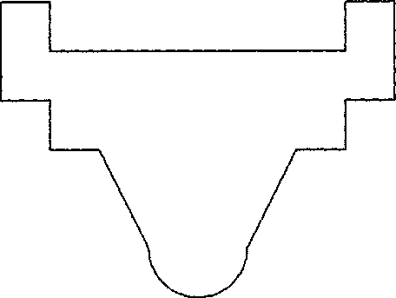

Рис. 1а Рис. 1б.
Однотонное и цветное изображение головы быка из деталей игры «Чудо-Крестики 1» В. В. Воскобовича

Воспитатель: Выложите голову быка из деталей крестиков на столе. Схема-подсказка для вас на экране (рис. 1а).
(Для всех детей на экране схема 1 без прорисовки деталей, а для детей, которым сложно выполнить это задание, выдаются раздаточные карточки с контурной схемой без прорисовки границ (рис.1б).
Звучит музыка во время работы детей: П. И. Чайковский, «Времена года» — Ноябрь. На тройке.

Слайд 3.
Воспитатель: Пошли втроем дальше, навстречу им гусь.
- Куда, гусь, идешь? — спрашивает бык.
- От зимы лета ищу, — отвечает гусь.
- Ну, иди за нами!
Вот гусь и пошел за ними. Идут, а навстречу им петух.
- Куда, петух, идешь? — спросил бык.
- От зимы лета ищу, — отвечает петух.
- Иди за нами!
Вот они пришли на полянку, начали дом строить.
Воспитатель: Как вы думаете, быстро они построили дом? Почему?
Ответы детей.
Воспитатель: Правда, когда делаешь дело дружно, оно делается быстро. Не зря говорит русская народная пословица: «Хороша нива у дружного коллектива».
Нам всегда нравится работать вместе. Давайте и мы с вами поможем друзьям строить дом.
Слайды 4 и 5^{б}.
Воспитатель: Возьмите цветные палочки, откройте коробку и положите крышку так, чтобы вы видели обозначения палочек.
Положите палочку числа 9 на стол вертикально. Возьмите 2 палочки числа 6 и положите их вверху и внизу горизонтально слева от вертикальной палочки.
Возьмите палочку числа 10 и положите ее по диагонали из левого нижнего - в правый верхний над палочками.
Проверьте, правильно ли вы выложили домик, и исправьте то, что было сделано неправильно.
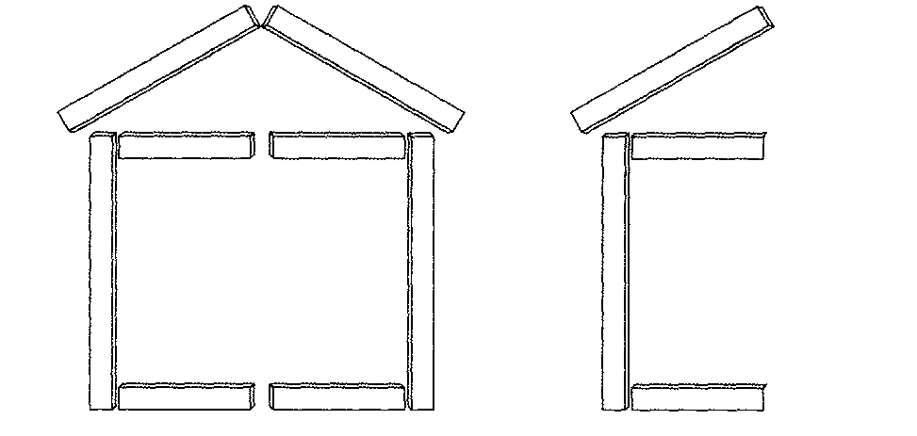
Рис. 2а Рис. 2б.
Контурная схема левой половины домика (2а) целого домика (26) из «Цветных счетных палочек Кьюизенера»

На доске появляется левая часть схемы «домика».
Воспитатель: Мы с вами выложили половину домика. Вторую половину, правую, сделайте сами.
Дети выполняют симметричное выкладывание.
Звучит музыка во время работы детей: П. И. Чайковский, «Детский альбом» — Игра в лошадки.
Воспитатель: Проверьте, правильно ли вы построили домик. (На доске появляется вторая половина чертежа рис. 2б.)
Если вы сделали не так, как диктовали, то исправьте ошибки самостоятельно. Если вы все сделали правильно, то порадуйтесь, что вы «молодцы».
Воспитатель: Ребята, как называется дом, построенный из кирпича, бревен, камня. Если в доме один этаж, то дом (одноэтажный), три этажа, много этажей. (выслушиваются ответы детей.)
Воспитатель: Ребята, посмотрите на рисунок и назовите части дома, в которых есть звук «р».
Дети: дверь, чердак, чердачное окно, крыльцо, порог, оконная рама, труба.
Воспитатель: Ребята, вы молодцы с заданием справились, а теперь выходите на палас, немного отдохнем.
Физминутка. У медведя дом большой - ой, ой, ой!
А у зайки маленький - ай, ай, ай!
Мишка наш пошел домой - ой, ой, ой!
Да и крошка заинька - ай, ай, ай!
Как косолапый Мишка,
Пойдем мы все потише - ох, ох, ох,
Потом пойдем на пятках - ах, ах, ах,
А после на носках - ах, ах, ах.
Потом пойдем быстрее - ох, ох, ох,
И после к бегу перейдем - ух, ух, ух.
Воспитатель: как называется дом у медведя, белки, волка, зайца?
Ответы детей. А теперь рассаживаемся на свои места.
Слайд 6.
Воспитатель: Вот живут они себе в избушке. Отогрелся в тепле петух и начал песенки распевать. Хорошо поется петушку, и песенки его славные. Распустит он свой хвост, гребешок назад откинет и поет свои песенки. Посмотрите на петушка, давайте его сделаем таким же красивым, как и на экране.

Рис. 3.
Цветная контурная схема петуха из деталей «Чудо-Крестики 1»

Воспитатель: Запомните, из каких деталей мы сделаем голову, грудку, хвост, гребень и лапы петуха.
(Схема петуха исчезает.)
Воспитатель: Сделайте петуха по памяти.
Дети выполняют задание. Звучит музыка во время работы детей: П.И. Чайковский, «Детский альбом» — Зимнее утро.
Воспитатель: Давайте проверим, правильно ли вы сделали. (Появляется снова схема петуха) Если вы сделали немного не так, постарайтесь исправить то, что вы не запомнили. Если вы все сделали правильно, то порадуйтесь, что вы молодцы. Можно погладить себя и сказать: «Я — молодец!»
Слайд 7.
Воспитатель: Услыхала лиса, что петух песенки распевает, захотелось ей петушиным мясом полакомиться, да как достать его? Лиса поднялась на хитрости, отправилась к медведю да волку и сказала:
- Ну, любезные куманьки! Я нашла для всех поживу: для тебя, медведь, — быка, для тебя, волк, — барана, а для себя — петуха.
- Хорошо, кумушка! — говорят медведь и волк. — Мы твоих услуг никогда не забудем. Пойдем же приколем да поедим!
Сказкотерапевтический момент:
Воспитатель: Как вы думаете, какая лиса?
Дети: Хитрая.
Воспитатель: А что значит «хитрая»?
(выслушиваются ответы детей.)

Воспитатель: Хитрый — это тот, кто думает только о своей выгоде и, чтобы добиться этой выгоды обманывает других. Покажите, какое лицо у хитрой лисы?
Дети изображают мимикой хитрость.
Воспитатель: У нее даже мордочка хитрая. Сделаем мордочку лисы из «Волшебного квадрата». (Дети складывают модель, либо поэтапно совместно с педагогом, либо педагог сначала показывает, а затем дети складывают).
Воспитатель: Положим квадрат на столе уголочком к себе. Сложим правый и левый уголки квадрата. Что получилось?
Дети: Конфетка.
Воспитатель: Сложим конфетку пополам по длине конфетки. Что получилось?
Дети: Лодочка.
Воспитатель: Перевернем лодочку дном вверх. Загнем правый и левый уголки вверх. Получилась мордочка лисы.
А теперь, кто смелый, разверните квадрат и попробуйте сами сложить еще раз.
Слайд 8.
Воспитатель: Лиса привела их к избушке. Медведь говорит волку:
- Иди ты вперед!
А волк кричит:
- Нет, ты посильнее меня, иди ты вперед!
Ладно, пошел медведь. Только в двери — бык наклонил голову и припёр его рогами к стенке. А баран разбежался да как бацнет медведя в бок, и сшиб его с ног. А свинья рвет и мечет в клочья. А гусь подлетел — глаза щиплет. А петух сидит на брусу и кричит:
- Подайте сюда, подайте сюда!
Волк с лисой услыхали крик да бежать!
Вот медведь рвался, рвался, насилу вырвался, догнал волка и рассказывает:
Ну, что было мне! Этакого страху отродясь не видывал. Только что вошел я в избу, откуда ни возьмись баба с ухватом на меня. Так к стене и прижала! Набежало народу пропасть: кто бьет, кто рвет, кто шилом в глаза колет. А еще один на брусу сидел да все кричал: «Подайте сюда, подайте сюда!» Ну, если б подали к нему, кажись бы, и смерть была!
Сказкотерапевтический момент
Воспитатель: Как вы считаете, почему медведь так рассказывал?
Дети: Потому что ему так показалось.
Воспитатель: Да, когда страшно, может привидеться то, чего не было на самом деле. Не зря говорят: «У страха глаза велики». Скажите, почему у животных получилось испугать таких грозных зверей, как медведь, волк?
(Ответы детей.)
Воспитатель: Им получилось отстоять себя, потому что они были очень дружны. Когда друзья вместе, им ничего не страшно, ни враги, ни непогода. Не зря говорят: «Дружно жить — врагов не бояться».
Вот и сказочке конец, а кто слушал...
Воспитатель:
- С какой сказкой мы сегодня познакомились? Что вам понравилось на занятии? Ребята, скажите, какого персонажа не хватает?
Дети: гуся.
Воспитатель: Молодцы! Вы хорошо поработали, были внимательны и смогли запомнить всех героев сказки.

